Отчет по лабораторной работе №11

СМО М/М/1

Надежда Александровна Рогожина

Содержание

Список иллюстраций

Список таблиц

# 1 Задание

В систему поступает поток заявок двух типов, распределённый по пуассоновскому закону. Заявки поступают в очередь сервера на обработку. Дисциплина очереди - FIFO. Если сервер находится в режиме ожидания (нет заявок на сервере), то заявка поступает на обработку сервером.

# 2 Выполнение лабораторной работы

Первым делам опишем граф (на Arrivals и Server сделаем иерархию) системы и почти все необходимые декларации (рис. 1).

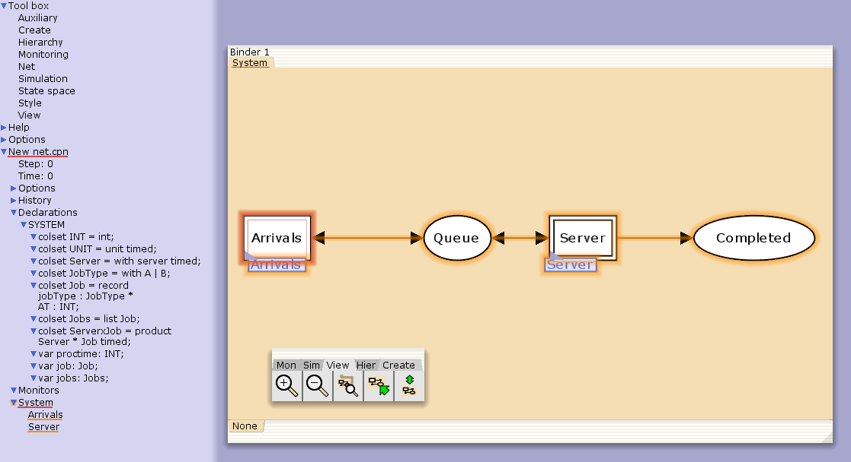

Рис. 1: Граф системы и декларации

Далее, зададим необходимые функции (рис. 2).

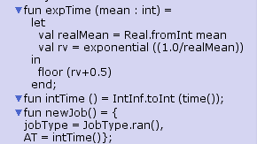

Рис. 2: Функции

Опишем граф генератора заявок системы (Arrivals) (рис. 3).

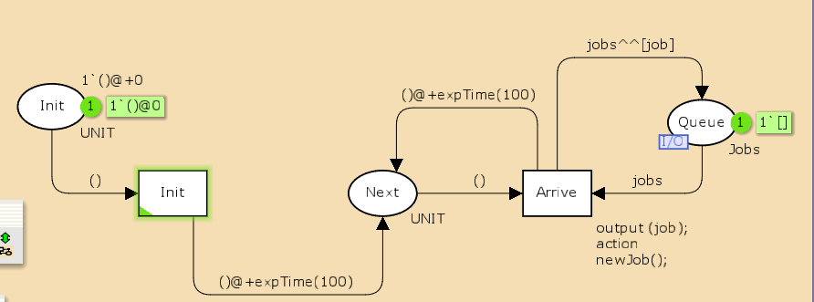

Рис. 3: Генератор заявок

И также опишем граф обработки заявок на сервере системы (Server) (рис. 4).

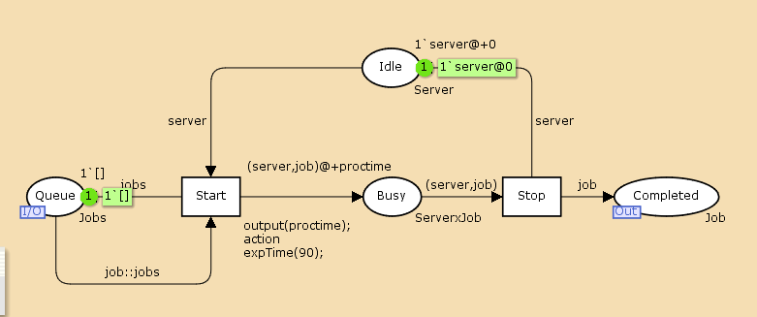

Рис. 4: Обработка заявок

Также, нам необходимо реализовать (последовательно) 4 мониторинга системы. Первые два - Queue_Delay и Ostanovka (рис. 5).

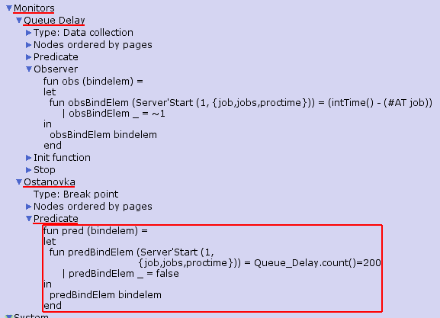

Рис. 5: Queue_Delay, Ostanovka

Запустив около 100 шагов моделирования, мы получили текстовый лог Queue_Delay.log (рис. 6).

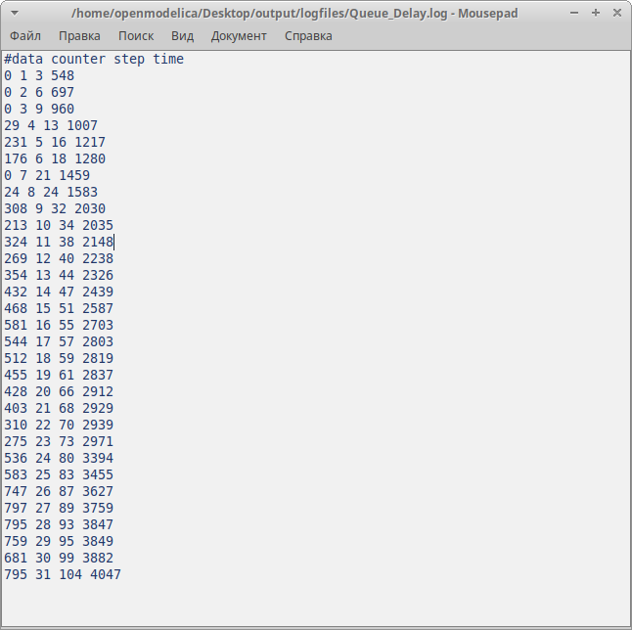

Рис. 6: Результат

С помощью GNUplot мы его визуализировали и получили следующий график (рис. 7).

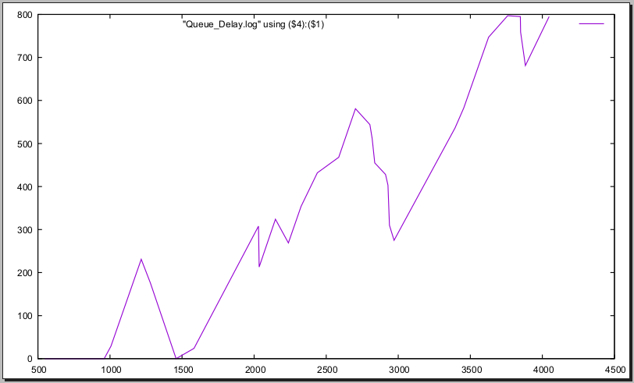

Рис. 7: Queue_Delay

Третий мониторинг системы это Queue_Delay_Real. Он повторяет Queue_Delay, только в действительных значениях (рис. 8).

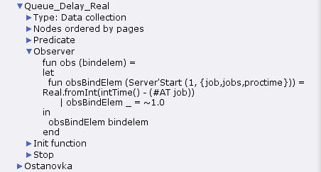

Рис. 8: Queue_Delay_Real

Сбросив моделирование до начальной точки и запустив заново, получили задержку в действительных числах (рис. 9).

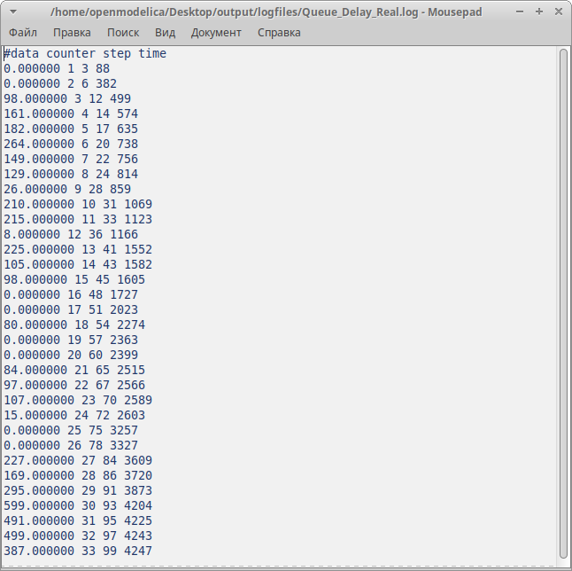

Рис. 9: Queue_Delay_Real.log

С помощью GNUplot мы его визуализировали и получили следующий график (рис. 10).

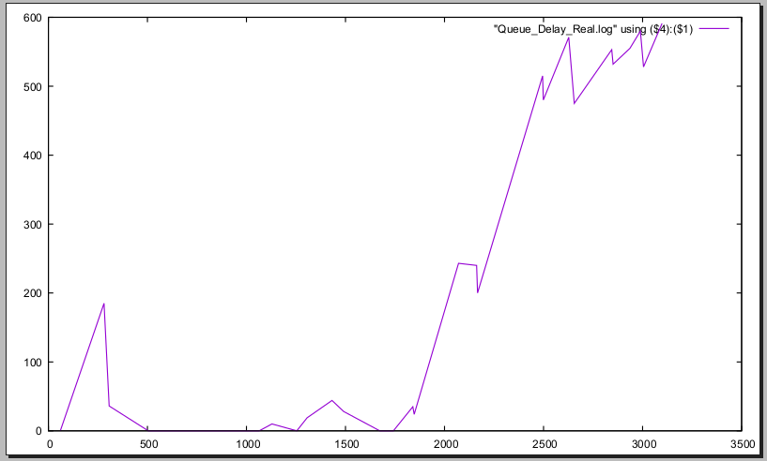

Рис. 10: Queue_Delay_Real

Последний мониторинг, который было необходимо реализовать - Long_Delay_Time (рис. 11). Здесь будем считать, сколько раз задержка превысила заданнное значение. Также было необходимо задать еще одну декларацию - longdelaytime.

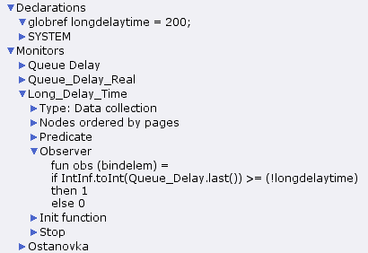

Рис. 11: Long_Delay_Time

Повторив обнуление и 100 шагов, получили результат симуляции Long_Delay_Time.log (рис. 12).

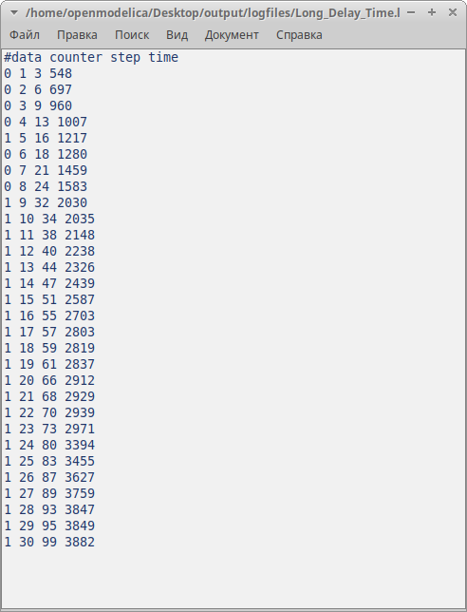

Рис. 12: Long_Delay_Time.log

Визуализируем количество превышений (рис. 13).

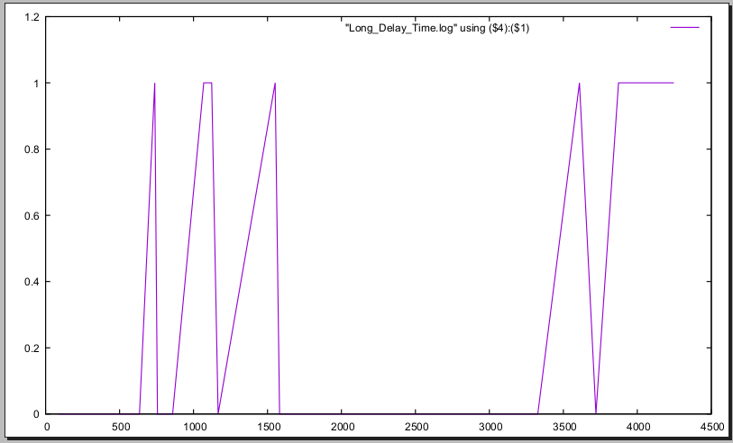

Рис. 13: Long_Delay_Time

# 3 Выводы

В ходе лабораторной работы мы смоделировали поведение СМО М/М/1 с помощью CpnTools.

# Список литературы